
东莞理工学院
粤台产业科技学院
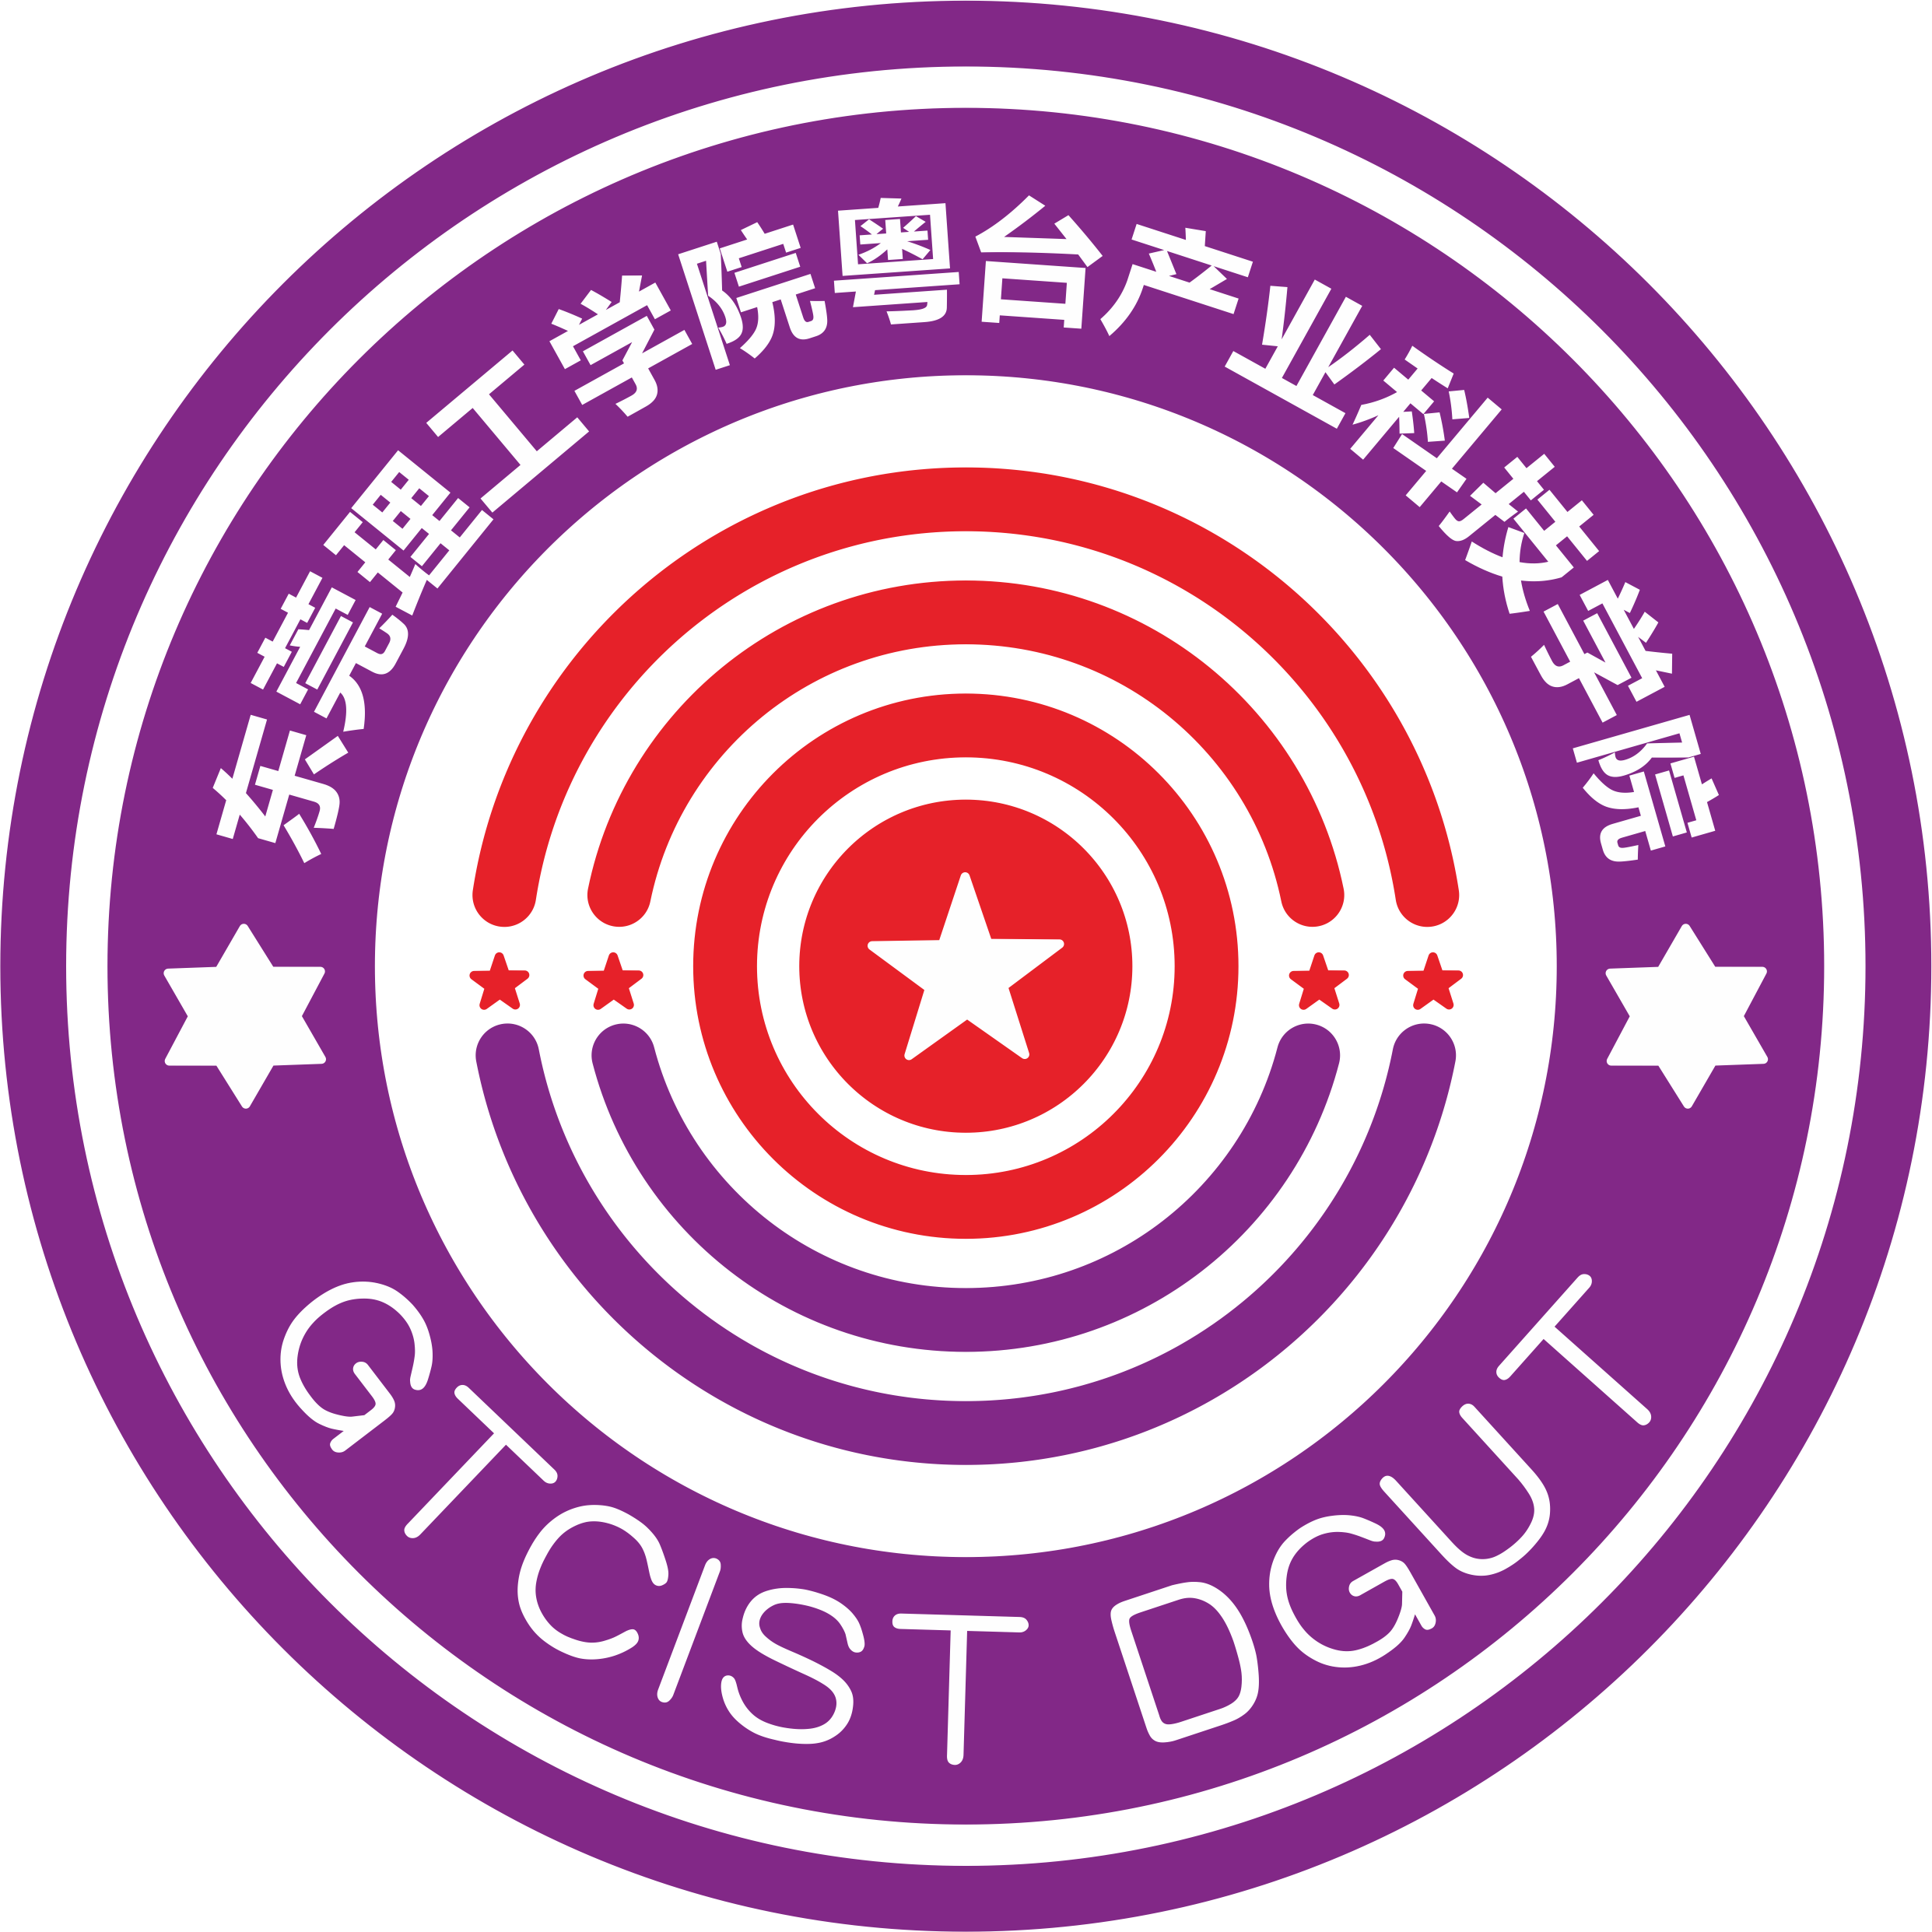
2024级 智能制造专业 1班
2025~2026第二学期
《传感与测量技术》期末报告

题目：食品供应链双轮运输机器人设计与实现

【第05组成员】 |  |  | 成绩
组长： | 2024433080104 | 陈俊杰
组员： | 2024433080110 | 冯超贤
 | 2024433080138 | 徐浤彬
任课教师：庄智颖
2026年07月02日

学生成绩登记表 (请按照学号由小到大排序)
2024级智能制造专业1班
学生 | 1 | 2 | 3
学号 | 2024433080104 | 2024433080110 | 2024433080138
姓名 | 陈俊杰 | 冯超贤 | 徐浤彬

考核  要求 | 考核  要点 | 各小项分值 | 1  成绩 | 2  成绩 | 3  成绩 | 4  成绩 | 各要点总分
作品  (50分) | 认识传感器 | 1. 了解传感器的用途  (5分)
2. 了解传感器的种类
(5分)
 | 位移、速度、流量传感器及其应用与力学传感器及其应用 | 1. 位移传感器的原理与相关应用(10分)
 |  | 2. 力学传感器构造与应用(10分)
 | 温度传感器及其应用与气敏传感器、湿度传感器及其应用 | 1. 温度、湿度传感器的使用(5分)
2. 气敏传感器的使用
(5分)
 | 课程内容讨论与成果报告 | 内容的理解与应用程度(10分)
简报PPT  (30分) | 光电传感器及其应用 | 1. 光电传感器的限制  (10分)
2. 光电传感器的应用
(10分)
 | 视觉传感器及其应用 | 视觉传感器的应用  (10分)
报告书  (20分) | 实验 | 1. 内容的丰富程度  (10分)
 |  | 2. 内文的格式(10分)
总成绩

评卷人签名： 评卷日期：

东莞理工学院粤台产业科技学院试卷（非试卷考填写）
2025 至2026 学年第 二 学期期 末 考试

考试科目 | 传感与测量技术 | 考试时间 | 2026年07月02日
考试班级 | 2024级智能制造系 | 命题教师 | 庄智颖

一、考试方式（请在括号内打勾）：
作品（ ✔ ）论文（ ）报告（ ✔ ）上机考（ ）其它

- 论文、报告、作品等各种形式考试名称或标题、
【食品供应链双轮运输机器人】制作与报告

三、考核要求及知识要点说明（请按照提交的课程大纲要求填写具体考核的知识要点，并给出相应的评价标准）
考核要求：
1、确实具有传感与测量技术的理论基础知识，进行项目规划设计与应用之能力。
2、能具有正确元件认识与挑选之能力。
3、能够发挥团队合作精神进行撰写项目制作报告书之能力。

知识要点说明：
考核  要求 | 考核要点 | 各要点小项评价参考及分值 | 各要点  小项得分 | 各要点总分
作品  (50分) | 认识传感器 | 1. 了解传感器的用途(5分) | 5 | 10
 |  | 2. 了解传感器的种类(5分) | 5
 | 位移、速度、流量传感器及其应用与力学传感器及其应用 | 1. 位移传感器的原理与相关应用  (10分) | 10 | 20
 |  | 2. 力学传感器构造与应用(10分) | 10
 | 温度传感器及其应用与气敏传感器、湿度传感器及其应用 | 1. 温度、湿度传感器的使用(5分) | 5 | 10
 |  | 2. 气敏传感器的使用(5分) | 5
 | 课程内容讨论与成果报告 | 内容的理解与应用程度(10分) | 10 | 10
简报PPT  (30分) | 光电传感器及其应用 | 1. 光电传感器的限制(10分) | 10 | 20
 |  | 2. 光电传感器的应用(10分) | 10
 | 视觉传感器及其应用 | 视觉传感器的应用(10分) | 10 | 10
报告书  (20分) | 实验 | 1. 内容的丰富程度(10分) | 10 | 20
 |  | 2. 内文的格式(10分) | 10
试卷总分

四、考试成果（如报告、作品、调研等）及其它要求
1、成果：提交作品、简报PPT、完整报告书。
2、要求：能灵活运用所学基础知识与发挥材料收集的能力，团队合作进行期末项目的设计与制作，上台路演，并完成报告书。

食品供应链双轮运输机器人设计与实现
一、制作动机
本项目以食品供应链末端搬运场景为背景，设计一台食品供应链双轮运输机器人。传统食品搬运依赖人工手推车或固定货架转运，在走廊、厨房后场、仓储通道等狭窄空间中转弯半径较大，且无法实时反馈食材重量与环境状态。双轮底盘的优势在于结构紧凑、占用宽度小，能够在较小空间内完成转向和短距离运输，更适合餐饮供应、冷链中转、实验室样品配送等需要频繁移动的小型场景。
食品供应链管理不仅关注“把物品送到”，还关注“送到的食材是否足称、运输环境是否合适”。因此，本项目在双轮底盘上加入温湿度传感器、重量称重传感器和OLED显示模块。温湿度数据用于判断当前环境是否适合食材短时间存放或运输，重量数据用于检查被搬运食材是否达到预期质量，避免缺斤少两或装载异常。OLED负责现场显示温湿度、重量和原始测量值，便于调试和展示。
操控方式方面，本项目当前采用蓝牙APP远程控制。相比完全自动导航，蓝牙控制实现难度更适合本阶段作品展示，也能在食品供应链场景中完成基础的人机协同：操作者通过手机控制机器人前进、后退和转向，机器人负责承载食材并同步显示重量与环境状态。这样既降低了初版实现风险，也为后续加入自动导航、RFID识别和视觉识别留下接口。
从课程学习角度看，本项目把传感与测量技术从单纯读数扩展到具体应用判断：温湿度不是孤立数据，而是食品保鲜环境依据；重量不是普通压力数值，而是食材足称检查依据；蓝牙控制不是单纯遥控，而是供应链搬运流程中的远程操作入口。项目目标是完成一台具备运输、测量、显示和远程控制能力的食品供应链双轮运输机器人原型。
二、文献探讨
食品运输与储存过程中的质量控制通常包含重量、温度、湿度、时间和环境暴露等因素。不同种类食材对保鲜环境要求不同，例如蔬菜、水果、肉类、乳制品和熟食在适宜温湿度范围、允许暴露时间和运输条件上存在差异。虽然本项目尚未建立完整食材数据库，但通过温湿度传感器采集环境数据，可以为后续判断“当前环境是否适合长时间放置该食品”提供基础测量入口。
重量检测在食品供应链中具有验收与复核意义。食材进入运输环节前，常需要确认质量是否达标，避免缺斤少两或取放错误。本项目使用柔性压力传感器配合调理模块读取模拟量，再通过校准系数估算重量。该方案适合教学与原型验证，能够展示重量随放置食材变化而变化的趋势，但其精度受受力面积、安装方式和传感器非线性影响，后续若面向实际称重可更换为应变片称重传感器与HX711模块。
温湿度测量采用DHT11模块。该模块通信简单、成本低，适合在课程项目中快速完成环境数据采集。它的精度和响应速度有限，因此更适合做环境状态提示，而不适合直接作为食品安全判定的唯一依据。在本项目中，DHT11的作用是提供当前运输环境的温湿度显示，并为未来保鲜环境判断和报警逻辑提供数据来源。
双轮底盘结构常用于小型移动机器人，优点是占地面积小、转向灵活、结构简单。本项目采用双轮底盘并不是为了强调自平衡控制本身，而是为了在食品供应链末端搬运中减少空间占用。与四轮小车相比，双轮底盘更容易在狭窄通道内调整姿态；与固定输送线相比，它具有移动灵活和部署成本低的优点。
蓝牙APP远程控制是当前阶段的人机交互方式。蓝牙模块与STM32主控通信后，手机端按键指令可以转换为电机控制命令，实现前进、后退、左转、右转和停止等基础动作。该方式虽然还不是完全自主导航，但能满足原型阶段的远程控制需求，并可作为后续自动导航失效时的人工接管方式。
三、设计内容
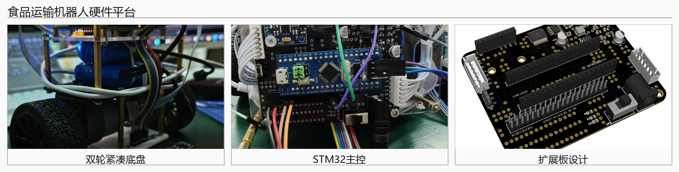
本作品主控芯片为STM32F103C8T6，系统围绕“食品运输、质量测量、环境显示、远程控制”四个功能展开。硬件上，双轮底盘承担移动运输任务，TB6612电机驱动模块控制左右轮运动；温湿度传感器采集当前环境状态；柔性压力传感器与调理模块输出模拟电压，经ADC读取后估算食材重量；OLED显示屏显示温度、湿度、重量和ADC值；蓝牙模块接收手机APP控制指令。

图1 食品供应链双轮运输机器人硬件平台
双轮底盘设计的主要目的在于减少空间占用。食品供应链末端场景往往存在货架间距小、通道窄、转运路线短等特点，传统推车在这些环境中不够灵活。本项目使用左右轮差速控制，通过改变两侧电机转速实现前进、后退和转向，使机器人能够在有限空间内完成食材搬运动作。
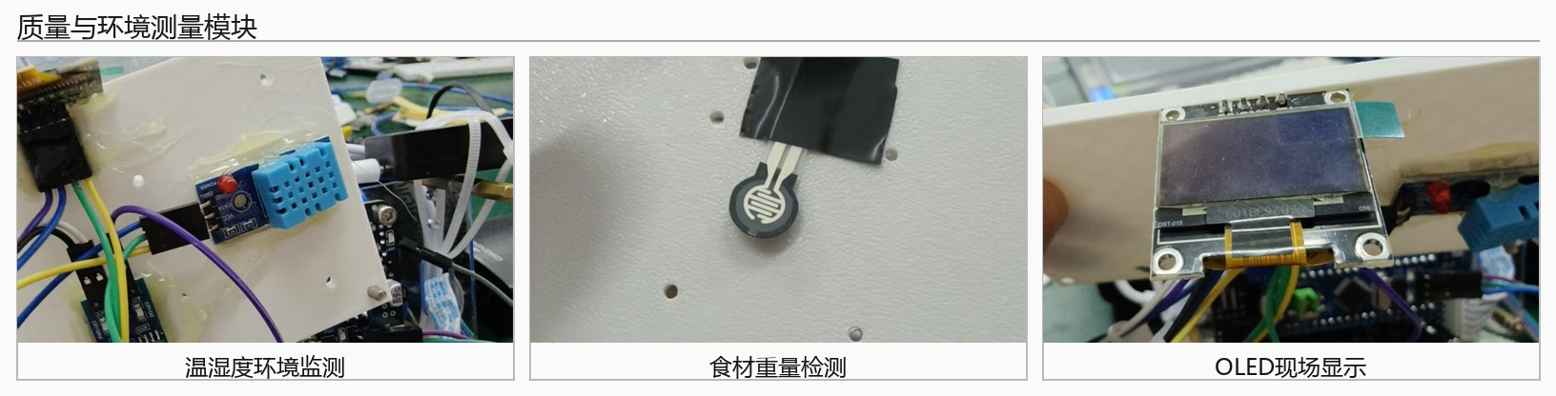
重量测量部分由柔性压力传感器和RFP602调理模块组成。食材放置在承载区域后，压力变化会反映为模拟输出电压，STM32通过PA2/ADC通道读取原始值，并根据空载零点和比例系数估算重量。OLED显示重量值和ADC原始值，便于在Ozone或现场调试中校准零点与系数。当前重量结果定位为估算值，用于判断是否接近目标质量。

图2 食材重量、温湿度与现场显示模块
温湿度测量部分用于判断运输环境是否适合食材暂存。DHT11模块通过单总线方式输出温度和湿度，系统低频读取数据，避免影响电机控制和显示刷新。当前版本主要显示实时温湿度；未来可根据食材类别建立阈值表，例如对生鲜、熟食、蔬果分别设定适宜温湿度范围，超出范围时提示不宜长时间放置。
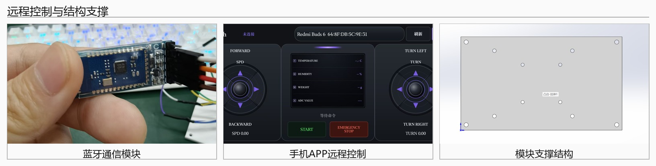
蓝牙控制部分由蓝牙模块和手机APP组成。操作者可以通过手机端界面发送运动指令，主控收到指令后控制电机驱动模块执行对应动作。蓝牙远程控制让机器人能够在演示和实际搬运中由人进行调度，避免初版系统直接依赖复杂自动导航，也使作品更贴近“食品供应链末端人工辅助运输”的现实场景。

图3 蓝牙模块、手机APP控制与支撑结构
显示与调试部分采用OLED和Ozone变量观察相结合。OLED面向现场展示，显示Temp、Humi、Weight、ADC等关键数据；Ozone面向调试，可观察传感器原始值、重量换算系数、故障标志和控制状态。通过现场显示和在线调试结合，可以快速判断是传感器接线、校准参数还是控制指令出现问题。
四、作品展示
作品上电后，操作者首先通过蓝牙APP连接机器人，确认控制指令能够正常下发。手机端控制前进、后退、左转、右转和停止，主控根据指令驱动双轮底盘运动。相比完全依赖线控或按键，蓝牙APP更符合食品运输机器人在实际使用中的远程调度需求，也便于展示时进行安全控制。
食材质量检查流程如下：将待运输食材放置到承载区域，压力传感器产生电压变化，系统读取ADC原始值并换算为估算重量。若目标是检查食材是否足称，可先记录空载零点，再放置已知重量样品校准比例系数，之后通过OLED观察Weight数值是否接近目标质量。由于当前使用柔性压力传感器，结果主要用于趋势判断和课程展示。
环境状态检查流程如下：DHT11周期读取温度与湿度，OLED显示当前环境数据。对于需要保鲜的食材，温湿度显示能够提醒操作者当前环境是否适合长时间放置。当前版本尚未写入不同食材的保鲜阈值，因此不会自动判定具体食材是否安全，但已经完成环境数据采集与显示入口。
硬件展示中，主控板、蓝牙模块、温湿度模块、压力传感器、OLED和双轮底盘共同构成食品供应链双轮运输机器人原型。扩展板和模块支撑结构用于整理连接关系和固定模块，减少线路松动与临时搭建带来的不稳定性。整体作品从“能移动”扩展到“能测量、能显示、能远程控制”。
调试时需要重点观察三类状态：第一是蓝牙连接和控制命令是否稳定；第二是温湿度数据是否周期更新；第三是压力传感器ADC值是否随食材放置发生变化。若OLED能显示温湿度和重量，蓝牙APP能控制底盘运动，说明食品供应链运输机器人原型的核心链路已经打通。
五、未来展望与心得
未来首先需要完善食品保鲜环境判断。当前系统只显示温湿度，尚未建立食材类别与适宜环境之间的对应关系。后续可建立食材保鲜数据库，将蔬菜、水果、肉类、乳制品、熟食等类别对应到不同温湿度范围和允许放置时间。当环境不合适时，机器人可通过OLED、蜂鸣器或APP提示报警，提醒操作者尽快处理。
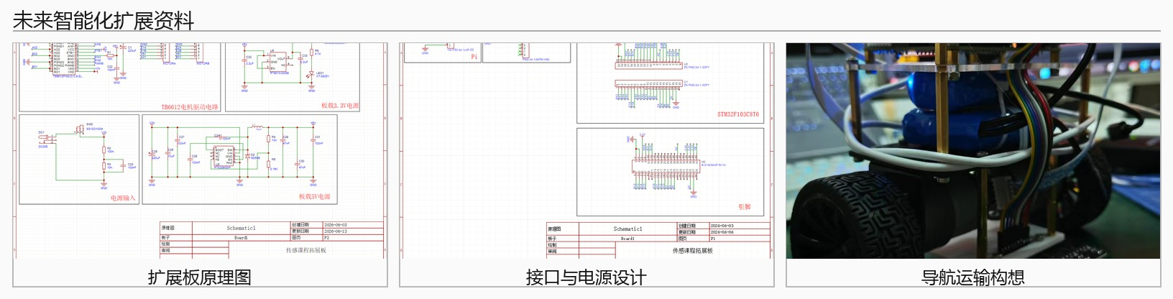
第二个方向是加入导航和RFID识别。食品供应链场景中，机器人不仅要移动，还要知道食材从哪里来、要送到哪里去。后续可在仓储或厨房区域布置RFID标签或导航标记，机器人读取标签后判断当前位置和目标点，实现从人工遥控向半自动运输过渡。当环境不适合长时间放置某类食品时，机器人可导航到更适合的存储地点。

图4 RFID导航、视觉识别与保鲜判断的未来扩展构想
第三个方向是加入视觉识别系统。通过摄像头和YOLO模型识别食材种类后，系统可以自动匹配该食材的保鲜条件和重量验收规则。例如识别到蔬菜、水果或盒装食品后，系统自动调用对应温湿度阈值和目标重量范围。该功能目前尚未实现，适合作为后续智能化扩展方向写入废案与展望部分。
第四个方向是提升称重精度和机械结构可靠性。柔性压力传感器适合做压力趋势检测，但若要用于实际供应链验收，应考虑使用称重传感器和HX711模块，并设计稳定的承载平台，使食材重量能够均匀作用在传感器上。同时，底盘需要增加防滑、限位和重心优化设计，避免运输过程中食材晃动影响测量。
通过本项目，我们认识到传感与测量技术必须结合具体场景才有完整意义。温湿度、重量、蓝牙控制、底盘运动这些模块单独看都只是基础功能，但放到食品供应链运输机器人中，它们分别对应保鲜环境、足称验收、远程调度和空间适应能力。项目虽然仍是原型，但已经形成了面向食品供应链末端搬运的系统化设计思路。

